COMUNICATO UNITARIO

In data 9 febbraio si è concluso il tentativo di ricomposizione del conflitto acceso in ambito MP e MBPA.
I noti motivi che hanno portato le OO.SS. allo scontro sono stati discussi al tavolo in diversi incontri, senza possibilità di individuazione di correttivi e scelte aziendali finalizzati al loro superamento.
Pertanto, in data 15 febbraio, abbiamo proclamato in ambito MP lo sciopero delle prestazioni straordinarie ed aggiuntive, comprese quelle derivanti dal Conto Ore Individuale, a far tempo dal 13 marzo, sino a tutto il 12 aprile 2017.
Precisiamo che, come già preannunciato nella lettera unitaria inviata in Azienda, datata 23 gennaio c.a., i Territori dovranno sostanziare di contenuti il percorso di lotta, con mobilitazione della categoria e coinvolgimento delle istituzioni, Opinione Pubblica, Mass Media e di tutti gli Organismi esterni deputati al controllo della regolarità formale e sostanziale degli atti datoriali sull’attività di vendita, pressioni commerciali, pieno rispetto degli aspetti procedurali relative alla profilatura, antiriciclaggio, operazioni sospette, contro
transazioni, e di tutto il restante collegato.
Pertanto, tutte le Strutture Territoriali dovranno organizzarsi unitariamente per agevolare una convinta adesione dei lavoratori alle azioni di lotta, mediante:
- Assemblee a tappeto sui posti di lavoro;
- manifestazioni e sit-in negli spazi antistanti i palazzi direzionali;
- gazebo nei punti strategici delle località per informare l’opinione pubblica su quanto sta accadendo in Poste Italiane, anche in riferimento al processo di finanziarizzazione che l’azienda sta portando avanti a grandi passi attraverso pianificazione di collocamento di prodotti finanziari ad alto rischio;
- coinvolgimento dei Politici, Amministratori, Istituzioni in generale sullo scempio che si sta consumando ai danni dell’Azienda Paese;
- denunce ad Organismi esterni competenti in materia di sicurezza sui luoghi di lavoro (Spisal, ASL, Ispettorato).
Scriventi restano a disposizione per qualsiasi forma di supporto alla buona riuscita della vertenza.
Roma, 16 febbraio 2017
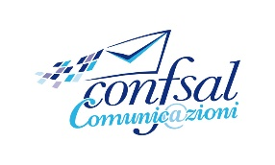
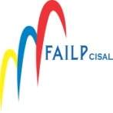
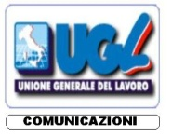
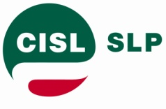
Le SEGRETERIE NAZIONALI

